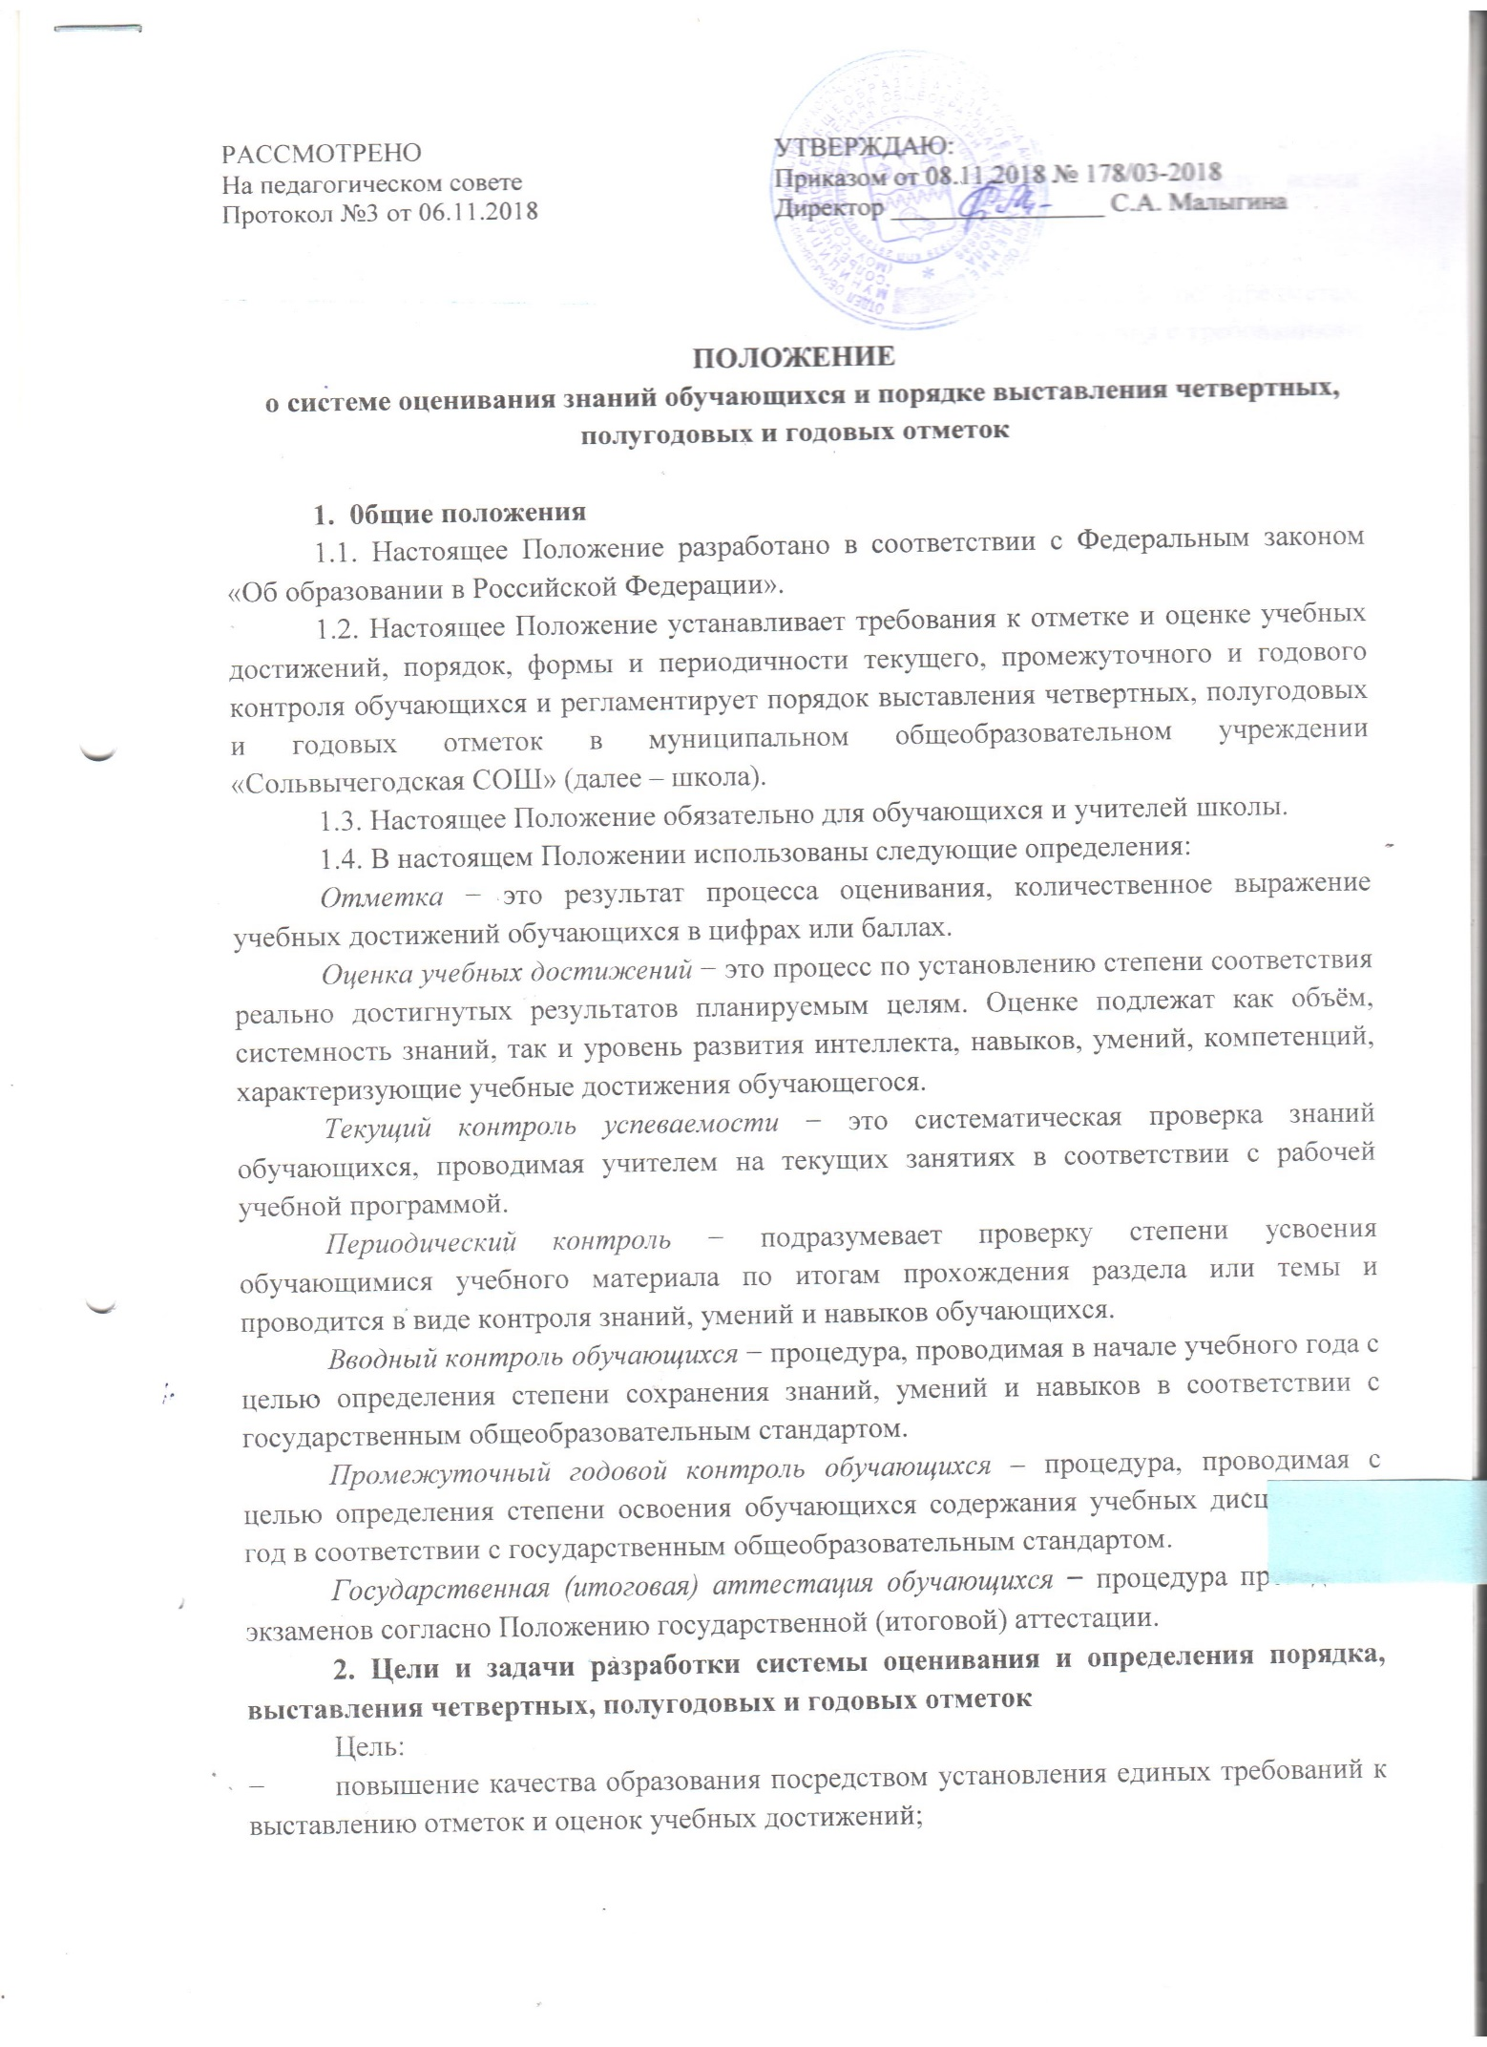
- определение единого подхода в оценочной сфере деятельности педагогического коллектива, способствование дальнейшей гуманизации отношений между всеми участниками образовательного процесса.
Задачи:
- установление фактического уровня знаний, умений, навыков по предметам базисной и инвариантной части учебного плана, соотнесение этого уровня с требованиями федерального государственного стандарта;
- контроль за выполнением практической части рабочих учебных программ и календарно-поурочных планов изучения отдельных предметов;
- формирование мотивации, самооценки и помощь в выборе дальнейшего индивидуального образовательного пути обучающегося;
- повышение уровня объективности, гласности в оценивании учителем учебных достижений обучающегося.
3. Организация содержания
3.1. Особенности выставления отметок по параллелям.
3.1.1. Обучающимся 1 классов балльные отметки не выставляются.
3.1.2.Обучающимся 2 классов балльные отметки в I четверти не выставляются, во II, III и IV четвертях выставляются текущие, четвертные и годовые отметки.
3.1.3.Обучающимся 3-8 классов выставляются текущие, четвертные, годовые отметки.
3.1.4.Обучающимся 9 классов выставляются текущие, четвертные, годовые отметки, отметки, полученные ими на государственной (итоговой) аттестации и итоговые отметки.
3.1.5. Обучающимся 10 классов выставляются текущие, полугодовые и годовые отметки.
3.1.6. Обучающимся 11 классов выставляются текущие, полугодовые, годовые и итоговые отметки.
3.2. Отметка выступает средством диагностики образовательной деятельности.
3.2.1. Отметка является связующим звеном между учителем, обучающимся и родителем.
3.3. Принципы выставления школьной отметки:
3.3.1. Справедливость и объективность − это единые критерии оценивания знаний, умений и навыков обучающихся, известные ученикам заранее.
3.3.2. Учет возрастных и индивидуальных особенностей обучающихся.
3.3.3. Доступность и понятность информации, возможность проанализировать результаты и сделать соответствующие выводы об учебных достижениях обучающихся.
3.3.4. Своевременность − отметка выставляется в течение 3 дней после проведения контроля, если иное не определено в предметном приложении.
За плохое поведение на уроке отметка не снижается, учитель должен использовать другие методы воздействия на обучающегося.
3.4. Критерии выставлении отметок.
3.4.1. Основой для определения уровня знаний являются критерии оценивания: полнота знаний, их обобщенность и системность: правильный, полный ответ; правильный, но неполный или неточный ответ; неправильный ответ; нет ответа.
3.4.2. При выставлении отметок необходимо учитывать классификацию ошибок и их количество: грубые ошибки; однотипные ошибки; негрубые ошибки; недочеты.
3.5. Шкала отметок
3.5.1. В школе принята балльная шкала отметок: «5» − отлично; «4» − хорошо; «3» − удовлетворительно; «2» − неудовлетворительно; «1» - неудовлетворительно.
3.5.2. Отметку «5» − получает обучающийся, если его устный ответ, письменная работа, практическая деятельность в полном объеме соответствует учебной программе, допускается один недочет, объем знаний, умений и навыков составляет 90-100% содержания: правильный полный ответ, представляющий собой связное, логически последовательное сообщение на определенную тему, умение применять определения, правила в конкретных случаях. Обучающийся обосновывает свои суждения, применяет знания на практике, приводит собственные примеры.
3.5.3. Отметку «4» − получает обучающийся, если его устный ответ, письменная работа, практическая деятельность или её результаты в общем соответствуют требованиям учебной программы и объем знаний, умений и навыков составляет 70-90% содержания (правильный, но не совсем точный ответ).
3.5.4. Отметку «3» − получает обучающийся, если его устный ответ, письменная работа, практическая деятельность и её результаты в основном соответствуют требованиям программы, однако имеется определенный набор грубых и негрубых ошибок и недочетов. Обучающийся владеет знаниями, умениями и навыками в объеме 50-70% содержания (правильный, но не полный ответ, допускаются неточности в определении понятий или формулировке правил, недостаточно глубоко и доказательно ученик обосновывает свои суждения, не умеет приводить примеры, излагает материал непоследовательно).
3.5.5. Отметку «2» − получает обучающийся, если его устный ответ, письменная работа, практическая деятельность и её результаты частично соответствуют требованиям программы, имеются существенные недостатки и грубые ошибки, объем знаний, умений и навыков обучающегося составляет менее 50% содержания (неправильный ответ).
3.5.6 Отметку «1» - получает обучающийся при отсутствии работы, в том числе домашнего задания, по неуважительной причине.
4. Формы и сроки контроля
4.1. Образовательное учреждение определяет следующие формы контроля: вводный контроль, текущий контроль, периодический контроль, итоговый контроль, государственная (итоговая) аттестация.
4.2. При текущем контроле педагогические работники школы имеют право на свободу выбора и использования методов оценки знаний обучающихся по своему предмету.
4.3. Учитель обязан:
- ознакомить обучающихся с системой текущего контроля по своему предмету на начало учебного года;
- своевременно довести до обучающихся форму проведения текущего контроля на следующем уроке;
- своевременно и тактично довести до обучающихся критерии оценивания до начала выполнения работы и по итогам проверки - отметку текущего контроля, обосновав ее в присутствии всего класса и выставить оценку в классный журнал и дневник обучающегося.
4.4. В случае отсутствия обучающегося на контрольной работе работа выполняется им в индивидуальном порядке во время, назначенное учителем. Отметка за выполненную работу выставляется в соответствии с нормами оценки знаний, умений и навыков обучающихся по предмету.
4.5. Педагогический работник обязан проводить все формы контроля при обучении обучающегося индивидуально в соответствии с Положением об индивидуальном обучении детей.
4.6. Обучающиеся, находящиеся на лечении или обучавшиеся в других учебных учреждениях, аттестуются с учетом отметок, полученных в этих образовательных учреждениях.
4.7. Обучающимся, пропустившим 2/3 и более учебных занятий в течение итогового периода может быть выставлена промежуточная итоговая отметка только после успешной сдачи пропущенного материала.
4.8. Ответственность за изучение пропущенного учебного материала возлагается на обучающегося, его родителей (законных представителей), учитель-предметник создает условия для ликвидации пробелов знаний.
4.9. В конце учебного года всем обучающимся 2−11 классов выставляются итоговые годовые отметки по всем предметам учебного плана. Годовая отметка выставляется на основании четвертных отметок или отметок за I, II полугодие в соответствии с настоящим Положением.
4.10. Четвертные, полугодовые и годовые отметки выставляется за два дня до окончания учебного периода.
4.11. Сроки контроля и ответственные:

Форма контроля | Сроки | Ответственные
Вводный контроль | сентябрь | Администрация школы,  учитель
Текущий контроль | в течение года | Учитель
Промежуточный годовой контроль | апрель-май | Администрация школы,  учитель
Государственная (итоговая) аттестация | май-июнь | Министерство образования и науки

5. Выставление четвертных, полугодовых и годовых отметок
5.1. В соответствии с результатами текущего контроля по всем предметам учебного плана выставляются четвертные (1-4, 5-9 классы), полугодовые оценки (10-11 классы).
5.2. Четвертную (полугодовую) отметку выставляет учитель, ведущий учебный предмет в данном классе.
5.3. За 2 недели до окончания четверти (полугодия) учитель-предметник информирует классного руководителя о предварительных отметках.
5.4. Все четвертные, годовые отметки должны быть выставлены не позднее двух дней до окончания занятий в четверти (полугодии).
5.5. При выставлении четвертных, полугодовых и годовых отметок учитывается средний балл; берутся во внимание результаты контрольных работ, а также отметки, полученные на итоговых уроках.
5.6. При выставлении годовой отметки учитываются отметка за четверти (полугодия) и итоги промежуточной аттестации.
5.7. Все годовые отметки в выпускных классах в обязательном порядке должны быть выставлены в журнал за день до педсовета о допуске обучающихся к государственной (итоговой) аттестации.
5.8. Экзаменационные и итоговые отметки выпускникам выставляются в журнал в сводной ведомости успеваемости по предмету.
5.9. При выставлении четвертной (полугодовой) отметки учитель руководствуется следующим:
- отметка «5» выставляется при наличии большего количества отличных отметок, при отсутствии неудовлетворительных отметок (однако, неудовлетворительная отметка не учитывается, если обучающийся в течение четверти (полугодия) показал более высокие знания по этому же материалу и получил удовлетворительную отметку);
- отметка «4» выставляется при наличии большего количества отметок «4», при отсутствии неудовлетворительных отметок (однако, неудовлетворительная отметка не учитывается, если обучающийся в течение четверти (полугодия) показал более высокие знания по этому же материалу и получил удовлетворительную отметку);
- отметка «3» выставляется при наличии большего количества удовлетворительных оценок;
- отметка «2» выставляется, если обучающийся не усвоил изучаемый материал и имеет в основном отметки «2»;
- обучающимся, находящимся на лечении в лечебном заведении, где были организованы учебные занятия, учитывают отметки, полученные в лечебном заведении.
5.10. При выставлении годовых отметок по предмету учитель руководствуется:
5.10.1. Годовая отметка по предмету во 2 − 9 классах определяется на основании четвертных отметок с учетом отметки, полученной за промежуточную аттестацию.
- Отметка «5» за год выставляется при наличии всех отметок «5» или при наличии не менее трёх отметок «5» с условием разницы между четвертными отметками в один балл, а также возможны варианты:

I | II | III | IV | год
4 | 4 | 5 | 5 | 5
4 | 5 | 4 | 5 | 5
5 | 4 | 4 | 5 | 5
5 | 5 | 4 | 5 | 5

- Отметка «4» за год выставляется при наличии всех отметок «4», а также возможны варианты:

I | II | III | IV | год
5 | 4 | 4 | 4 | 4
4 | 5 | 5 | 4 | 4
5 | 5 | 4 | 4 | 4
5 | 4 | 5 | 4 | 4
3 | 4 | 4 | 4 | 4
3 | 3 | 4 | 4 | 4
3 | 4 | 3 | 4 | 4
4 | 3 | 3 | 4 | 4
5 | 4 | 3 | 3 | 4

- Отметка «3» за год выставляется при наличии всех оценок «3», а также возможны варианты:

I | II | III | IV | год
3 | 3 | 3 | 4 | 3
2 | 3 | 3 | 3 | 3
3 | 3 | 3 | 2 | 3
3 | 2 | 2 | 3 | 3
2 | 2 | 3 | 3 | 3
2 | 3 | 2 | 3 | 3
4 | 3 | 4 | 3 | 3
3 | 4 | 4 | 3 | 3
4 | 4 | 3 | 3 | 3

- Отметка «2» за год выставляется при наличии трех неудовлетворительных отметок за четверти, а также возможны варианты:

I | II | III | IV | год
3 | 2 | 2 | 2 | 2
2 | 2 | 2 | 3 | 2
3 | 3 | 2 | 2 | 2
2 | 3 | 3 | 2 | 2
3 | 2 | 3 | 2 | 2

- Отметка «Н/А» (не аттестован) за год выставляется при наличии всех отметок «Н/А» или при наличии трех отметок «Н/А» за четверти, а также возможны варианты:

I | II | III | IV | год
3 | 3 | Н/А | Н/А | Н/А
3 | Н/А | 3 | Н/А | Н/А
Н/А | 3 | 3 | Н/А | Н/А

5.10.2. В исключительных случаях итоговая отметка выставляется по усмотрению учителя.
5.10.3. Годовая отметка в 10−11 классах по всем предметам выставляется с учетом двух отметок, полученных за полугодия.
- Отметка «5» выставляется при наличии двух отметок «5» за I и II полугодия или одной отметки «4» за I полугодие и отметки «5» за II полугодие.

I | II | год
4 | 5 | 5

- Отметка «4» выставляется при наличии двух отметок «4», а также возможны варианты:

I | II | год
5 | 4 | 4
3 | 4 | 4
3 | 5 | 4
5 | 3 | 4

- Отметка «3» выставляется при наличии двух отметок «3», а также возможны варианты:

I | II | год
4 | 3 | 3
2 | 3 | 3

- Отметка «2» выставляется при наличии неудовлетворительных отметок за оба полугодия или за II полугодие при отметке «3» за I полугодие.

I | II | год
3 | 2 | 2

- Отметка «Н/А» (не аттестован) выставляется при наличии отметки «Н/А» за оба полугодия или за II полугодие.

I | II | год
3 | Н/А | Н/А
2 | Н/А | Н/А

6. Права и обязанности участников образовательного процесса
6. Права и обязанности, обучающихся при получении отметки:
6.1. Обучающийся имеет право на публичное или индивидуальное обоснование отметки.
6.2. В случае неудовлетворённости обучающихся или их родителей выставленной отметкой они имеют право заявить об этом письменно администрации школы в срок не позднее 3 дней с момента сообщения об оценке.
6.3. Обучающемуся, вышедшему после длительного пропуска (более 3 уроков) на тематический контроль, неудовлетворительные отметки не выставляются в журнал.
6.4. В случае отсутствия обучающегося на уроке в классный журнал отмечается «н». Обучающийся должен в обязательном порядке выполнить все пропущенные контрольные и практические работы, учитель создает условия для успешного прохождения данных работ.

